引 言

战略性新兴产业是我国产业创新升级的核心，也是未来产业发展的增量所在。“十四五”规划纲要明确提出：“着眼于抢占未来产业发展先机，培育先导性和支柱性产业，推动战略性新兴产业融合化、集群化、生态化发展，战略性新兴产业增加值占GDP比重超过17%”。随着战略性新兴产业快速发展，对矿产资源需求必将大幅度增加，如能源绿色低碳转型发展意味着能源体系从燃料密集型向材料密集型转变，锂、钴、镍、锰等矿产成为新的焦点。因此，厘清我国战略性新兴产业矿产的种类、数量及需求变化至关重要。
本文在梳理我国战略性新兴产业目录的基础上，依托矿产资源国情调查等工作，结合战略性新兴产业发展现状和所需主要矿产品消费情况，根据不同产业发展趋势，预测“十四五”战略性新兴产业矿产的需求，确定战略性新兴产业矿产厘定原则和方法，明确不同新兴产业所需的主要矿产资源种类，研究厘定各类战略性新兴产业矿产目录。
1
战略性新兴产业矿产厘定方法与数据来源
1.1 厘定方法
我国9大战略性新兴产业共有40个重点方向，189个类别(子方向)，近4 000项细分的产品和服务，涉及的终端产品繁多，且相互重叠。而我国有查明资源储量的矿产多达162种(230个亚种)，进入不同产业各种终端产品的含量计算和统计复杂，进一步增加了战略性新兴产业矿产的厘定难度。因此，为了更加科学地进行分类厘定和统计，按照如下原则和方法进行研究分析。
1) 以战略性新兴产业分类为基础。根据最新的国家统计局《战略性新兴产业分类(2018)》，战略性新兴产业共分为新一代信息技术、高端装备制造、新材料、生物、新能源汽车、新能源、节能环保、数字创意、相关服务业9大产业。除数字创意和相关服务业外，其余7大产业均需要重要矿产资源及原材料支撑。
2) 基于产业链的多种需求分析方法相结合。利用“逆产业链”和“顺产业链”的需求分析方法，以终端产品倒推产业所需矿产品的消费量，结合上游矿产品的终端消费及结构，多种方法紧密结合，分析结果相互印证，测算不同产业矿产品的消费需求。例如，在新能源产业中，利用以核电、风能、太阳能(光伏)等终端产品倒推至上游的“逆产业链”方法进行需求分析；在新材料产业中，以上游矿产在下游产业中消费占比的“顺产业链”方法进行需求分析(图1)。以钛矿为例，通过统计不同类型钛矿石、中间产品及下游消费品的用量，对钛在各相关产业中的消费量及占比进行测算，同时参照钛材、钛合金等行业中含钛产品的用量进行对比，最终计算战略性新兴产业中钛的用量和占比(图2)。
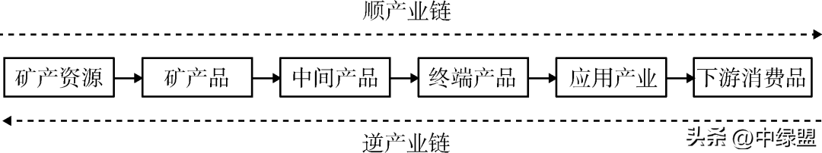
图1 “顺产业链”和“逆产业链”研究方法
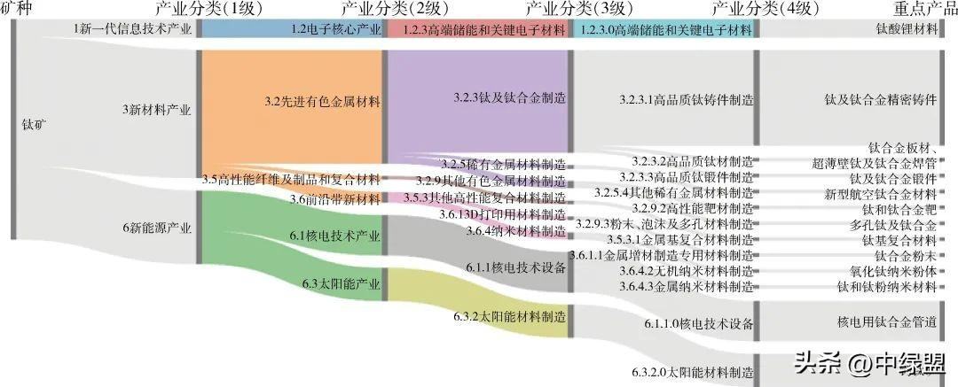
图2 钛在战略性新兴产业中的消费情况
3) 以矿产在战略性新兴产业中的消费量占比为尺度。根据各类矿产资源在战略性新兴产业中的消费占比，参考产业发展趋势、所需矿种的重要性和不可替代程度，一般以0.1%为尺度(部分稀有金属、稀土金属和稀散元素等则考虑不可替代性，适度降低尺度统计分析)，低于该比例的矿产不纳入战略性新兴产业矿产目录。
4) 突出重点矿种，兼顾一般矿种。在战略性新兴产业中，一些矿产绝对量很大，但性能和作用并未发生较大变动，这类矿产不纳入统计中。如风电塔用钢量很大，新能源汽车用于生产塑料的石化产品绝对量很大，但其性能和材质并未在该产业中发生较大突破，因此并未将风电用铁矿和新能源汽车用石油，纳入新能源产业矿产和新能源汽车产业矿产。
此外，需要说明以下几点内容。①由于部分产品数据获取困难，且难以明确归类，本文选取了各个产业中具有代表性的终端产品用于矿产厘定。因此，实际上各个产业消费量和涉及矿种个数一般会高于统计数据。如新能源汽车中钢还用于座椅、轴承、齿轮等，但此次仅统计了车身用量。②不同产业涉及的矿产品消费量会重复计算。例如从产业分类目录看，锂电池在新一代技术产业、新材料、新能源汽车产业均有涉及，会造成各产业中的锂金属量重复统计；稀土生产的永磁材料在新一代技术产业、新材料和新能源产业均有涉及，统计中也会出现重复计算。③部分矿产由于相关政策等因素，并没有列入战略性新兴产业矿产。如，国家发展和改革委员会相关政策明确，煤炭、油气等传统能源不应列入战略性新兴产业中；传统矿产铁矿虽然在部分战略性新兴产业中使用的绝对量大，但其大宗产品应用未发生重大变革，暂不宜列入战略性新兴产业矿产中，这些传统矿产仅在研究分析时参考。
1.2 数据来源
现状数据主要来自：《中国矿产资源报告》(自然资源部)、《欧洲矿物年鉴》《自然资源统计年鉴》、国家统计局、世界金属统计局、国家发展和改革委员会年度数据、工业和信息化部年度数据、自然资源部年度数据、国家能源局年度数据、中国钢铁工业协会、中国有色金属工业协会、国务院发展研究中心、安泰科、Wind、环球网、公开发表的学术论文等。消费量数据为表观消费量，其中部分表观消费量为测算数据。
预测数据主要来自：①国家相关综合规划和专项规划；②政府相关部门公开发布的文件；③行业协会、主流咨询机构、国际组织等的研究预测成果；④矿产资源国情调查专题研究数据；⑤课题组研究成果。
2
战略性新兴产业主要矿产与“十四五”需求分析
2.1 新能源产业
新能源产业包括5个二级产业：①核电产业；②风能产业；③太阳能产业；④生物质能及其他新能源产业；⑤智能电网产业。涉及的终端产品主要包括核电、风能、太阳能(光伏)、生物质能、电网设备等。利用“逆产业链”等研究方法，选取核电、风能、太阳能(光伏)等为统计分析对象(表1)。
表1 新能源产业主要矿产消费量(2021年)及“十四五”需求预测
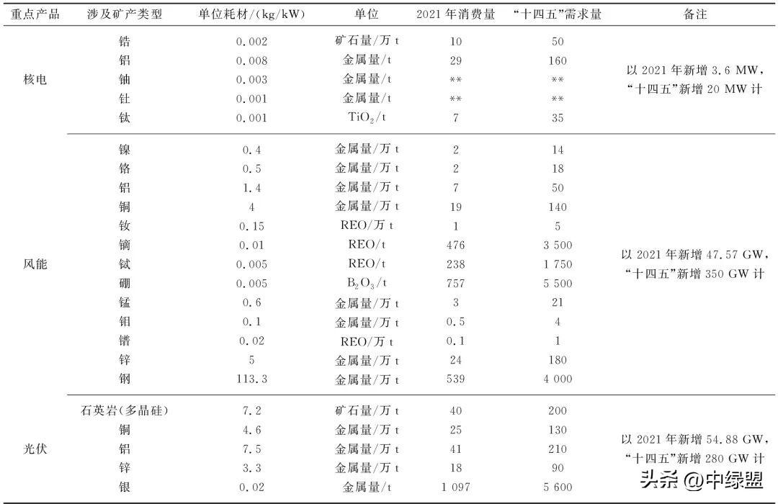
根据消费现状和“十四五”需求预测等研究分析结果，新能源产业所需核心矿产共15种：铝、铜、锌、石英岩(多晶硅)、锰、铬、镍、稀土(钕、镨、镝、铽)、钼、银、硼、铀、钍、锆、钛。
2.2 新材料产业
新材料产业包括7个二级产业：①先进钢铁材料；②先进有色金属材料；③先进石化化工新材料；④先进无机非金属材料；⑤高性能纤维及制品和复合材料；⑥前沿新材料；⑦新材料相关服务。新材料产业涉及的终端产品主要包括各类钢材、铝及铝合金、铜及铜合金、钛及钛合金、镁及镁合金、稀有金属材料(钨钼材料、铌钽材料、锆铪材料等)、贵金属材料、稀土新材料、高纯金属、靶材、涂层材料、催化剂、高性能塑料及树脂、聚氨酯材料及原料、氟硅合成材料、高性能橡胶及弹性体、高性能膜材料、专用化学品及材料、生物基合成材料、其他化工新材料、特种玻璃、特种陶瓷、人工晶体、新型建筑材料、矿物功能材料、石墨及碳素制品、3D打印用材料、超导材料、智能仿生与超材料、纳米材料、生物医用材料、液体金属等。
利用“顺产业链”等研究方法，选取钢材、铜材、铝材、钛材、镁材、钨钼材料、铌钽材料、锆铪材料、贵金属材料、稀土新材料、高纯金属、靶材、人工晶体等为统计对象(表2)。
表2 新材料产业中主要矿产消费量(2021年)及“十四五”需求预测
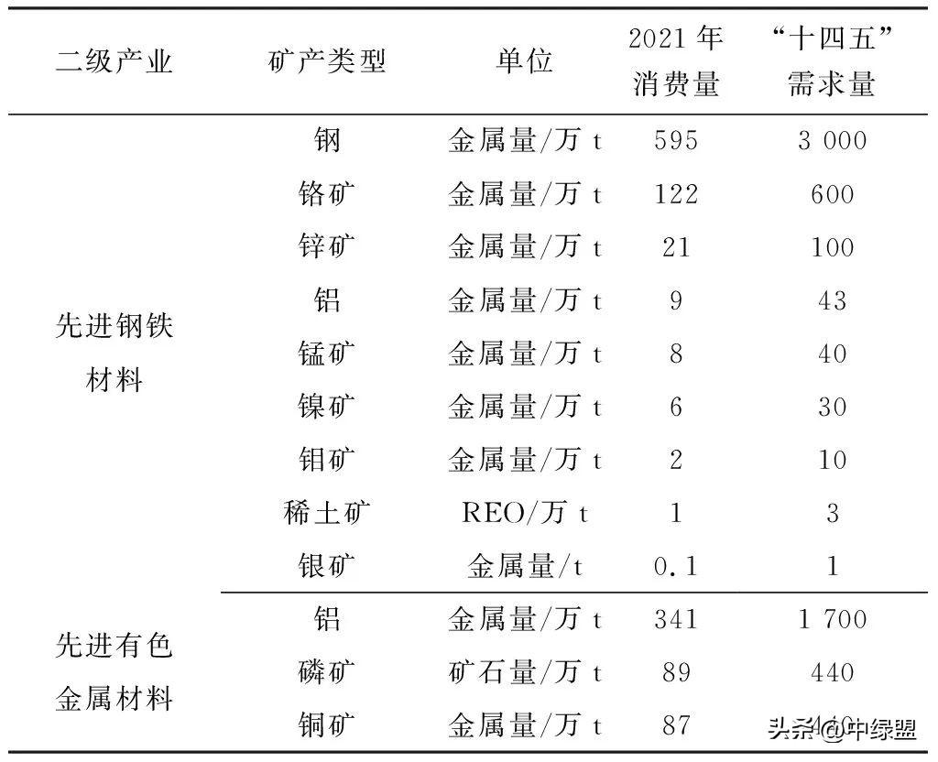
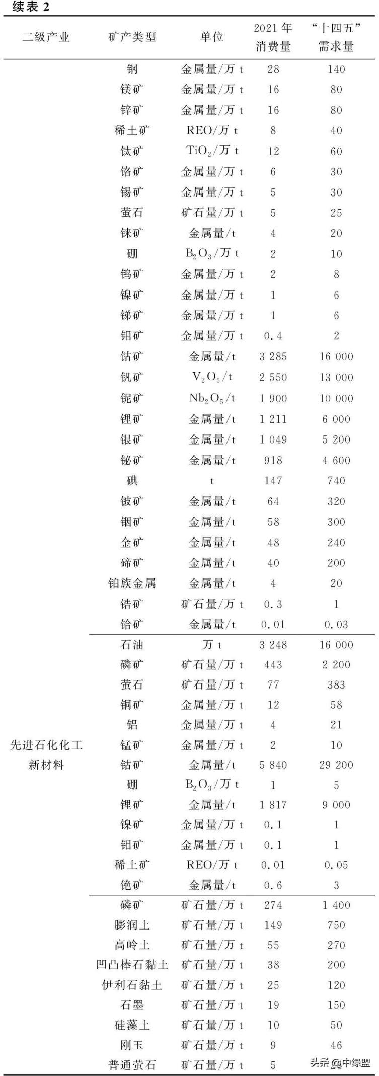
根据消费现状和“十四五”需求预测等研究分析结果，新材料产业所需核心矿产共53种：磷矿、铝、膨润土、铜矿、铬矿、萤石、锌矿、高岭土、凹凸棒石黏土、叶蜡石、伊利石黏土、石墨、镁矿、刚玉、锰矿、硅藻土、重晶石、钛矿、稀土矿、镍矿、锡矿、铼矿、硼、石英岩、脉石英、钼矿、铂族金属、钨矿、锑矿、钴矿、海泡石黏土、锂矿、砷、钒矿、铌矿、银矿、锶矿、碘、镓矿、铋矿、铍矿、铟矿、金矿、碲矿、锗矿、铷矿、钽矿、铯矿、锆矿、铪矿、滑石、云母、玄武岩(铸石用玄武岩)。其中，玻璃用脉石英为用于提炼高纯石英产品。
2.3 新能源汽车产业
新能源汽车产业包括4个二级产业：①新能源汽车整车制造；②新能源汽车装置、配件制造；③新能源汽车相关设施制造；④新能源汽车相关服务。利用“逆产业链”等研究方法，选取新能源汽车整车制造和新能源汽车装置等为统计对象(表3)。
表3 新能源汽车产业主要矿产消费量(2020年)及“十四五”需求预测
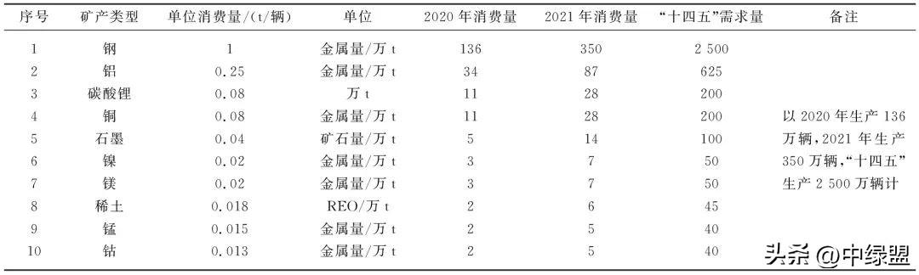
根据消费现状和“十四五”需求预测等研究分析结果，新能源汽车产业所需核心矿产共9种：铝、锂(碳酸锂)、铜、石墨、镍、镁、稀土、锰、钴。
2.4 新一代信息技术产业
新一代信息技术产业包括5个二级产业：①新一代信息网络产业；②电子核心产业；③新兴软件和新型信息技术服务；④互联网与云计算、大数据服务；⑤人工智能。利用“逆产业链”方法，选择手机、半导体电子、集成电路、高端储能材料为统计对象(表4)。
表4 新一代信息技术产业主要矿产消费量(2021年)及“十四五”需求预测
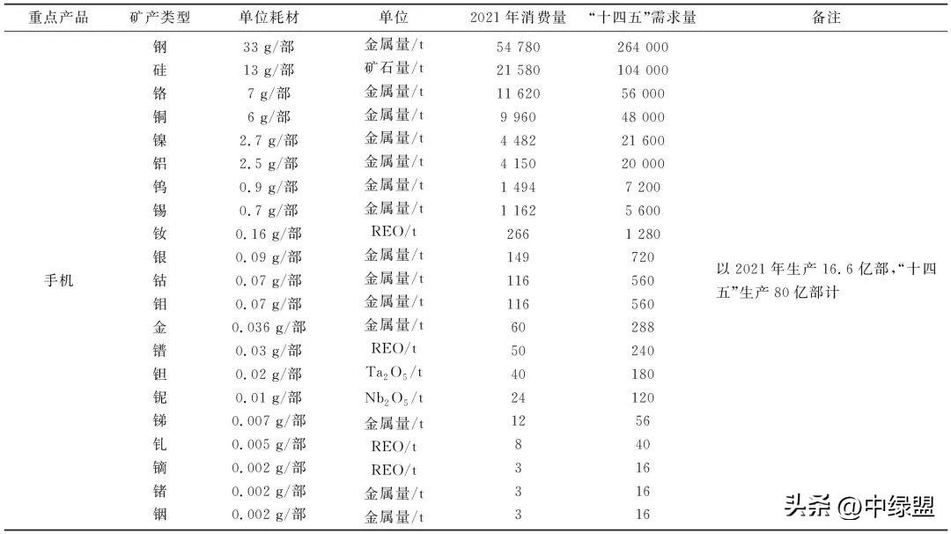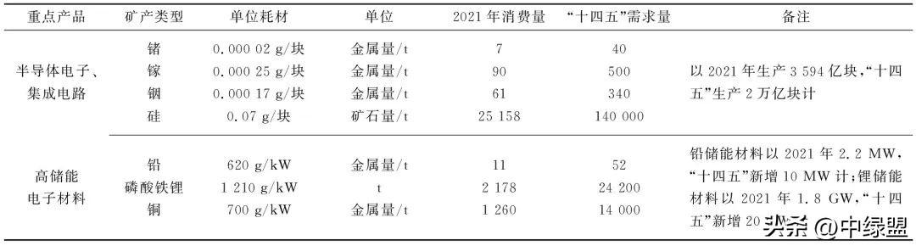
根据消费现状和“十四五”需求预测等分析结果，新一代信息技术产业所需核心矿产共20种：石英岩(SiO2)、脉石英(SiO2)、铜、铬、锂(磷酸铁锂)、镍、铝、钨、锡、稀土(钕、镨、钆、镝)、银、钼、钴、镓、铟、金、钽、铌、锑、锗。
2.5 高端装备制造产业
高端装备制造产业包括5个二级产业：①智能制造装备产业；②航空装备产业；③卫星装备制造；④轨道交通装备产业；⑤海洋工程装备产业。利用“逆产业链”等研究方法，以客运飞机、战斗机、飞机发动机、高铁动车组、高铁轨道等为统计对象(表5)。
表5 高端装备制造产业主要矿产消费量(2021年)及“十四五”需求预测
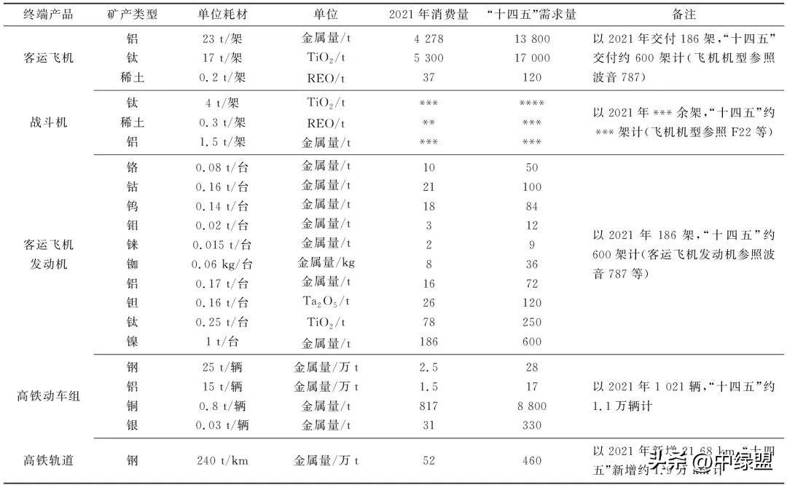
根据消费现状和“十四五”需求预测等研究分析结果，高端装备制造产业所需核心矿产共13种：铝、钛、铜、镍、银、稀土、钴、钽、钨、铬、铷、钼、铼。
2.6 生物产业
生物产业包括5个二级产业：①生物医药产业；②生物医学工程产业；③生物农业及相关产业；④生物质能产业；⑤其他生物业。利用“顺产业链”等研究方法，以光学仪器、生物骨骼材料等为统计对象(表6)。
表6 生物产业主要矿产消费量(2021年)及“十四五”需求预测
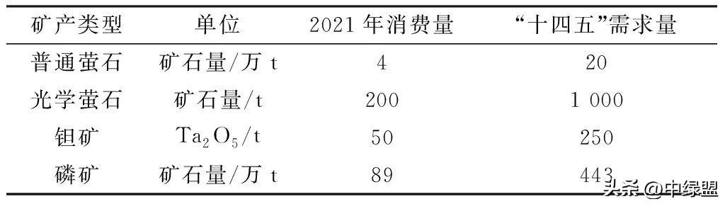
根据消费现状和“十四五”需求预测等分析结果，生物产业所需核心矿产共3种：萤石(普通萤石、光学萤石)、钽矿、磷矿。
2.7 节能环保产业
节能环保产业包括3个二级产业：①高效节能产业；②先进环保产业；③资源循环利用产业。利用“逆产业链”等研究方法，以空调、液晶电视等为统计对象(表7)。
表7 节能环保产业主要矿产消费量(2021年)及“十四五”需求预测
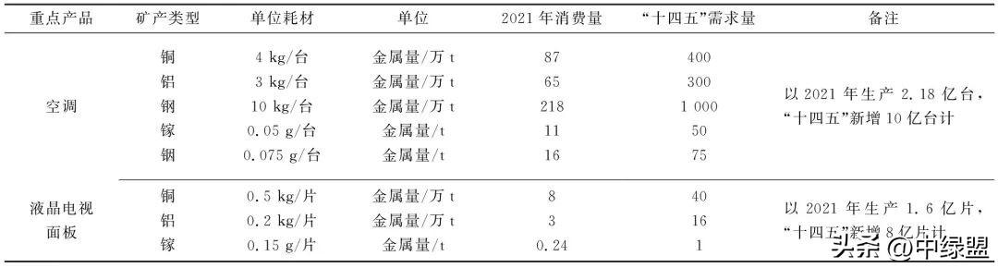
根据消费现状和“十四五”需求预测等研究分析结果，节能环保产业所需核心矿产共4种：铜、铝、镓、铟。
基于以上分析，研究确定了不同战略性新兴产业矿产种类(表8)。从厘定研究结果看，新材料产业可横跨多个制造行业，涉及的产业和产品最多，战略性新兴矿产数量也最多。
表8 战略性新兴产业矿产分产业一览表
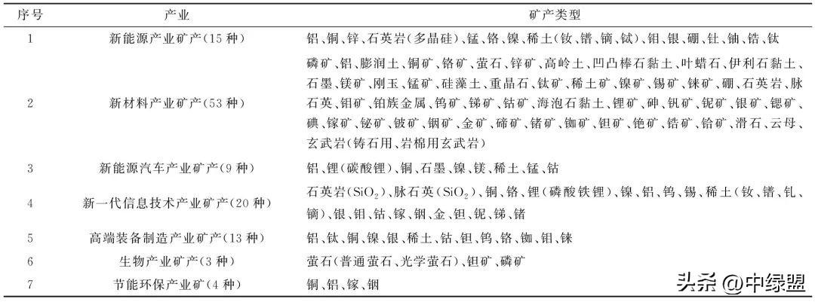
3
战略性新兴产业矿产目录厘定
在战略性新兴产业所需核心矿产消费现状和“十四五”需求预测等研究分析的基础上，充分考虑重要性(矿产在战略性新兴产业核心构成的占比)和不可替代性，通过对我国有查明资源储量的162个矿种230个亚种(矿产品)进行对比、遴选和论证，研究厘定战略性新兴产业矿产目录，其中，稀土和铂族元素各视为一种。
根据前述分析研究结果，战略性新兴产业主要矿产共55种，其中，能源矿产2种、黑色金属矿产4种、有色金属矿产11种、贵金属矿产3种、“三稀”矿产15种、非金属矿产20种(表9和表10)。
表9 战略性新兴产业矿产目录
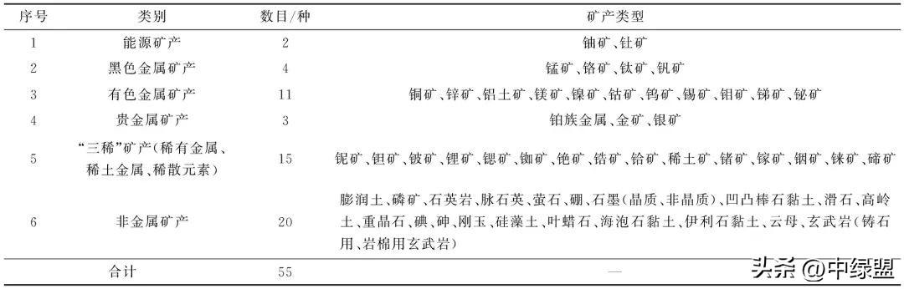

表10 战略性新兴产业矿产的重要性和不可替代性分析
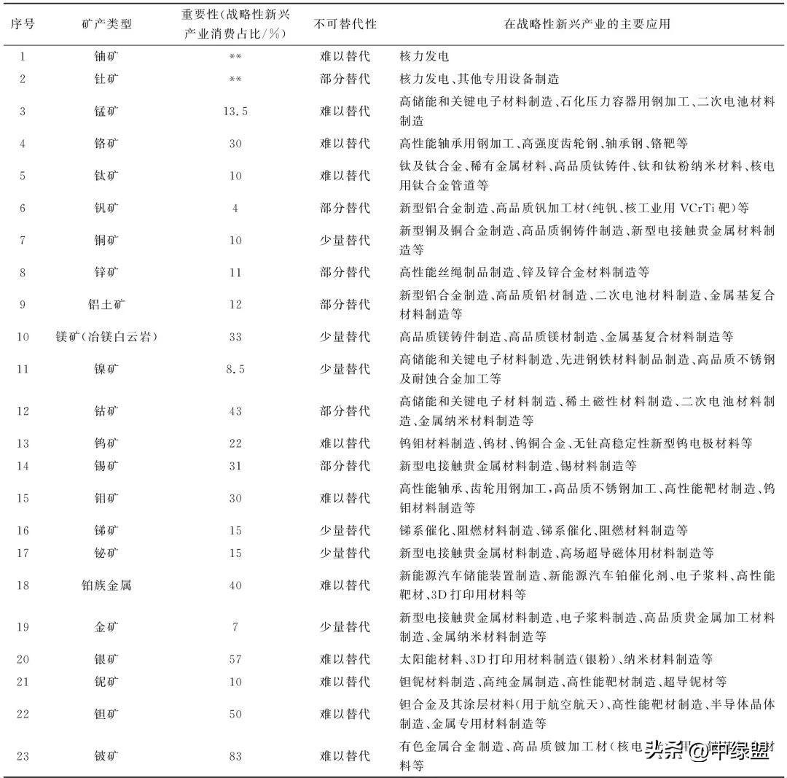
续表10
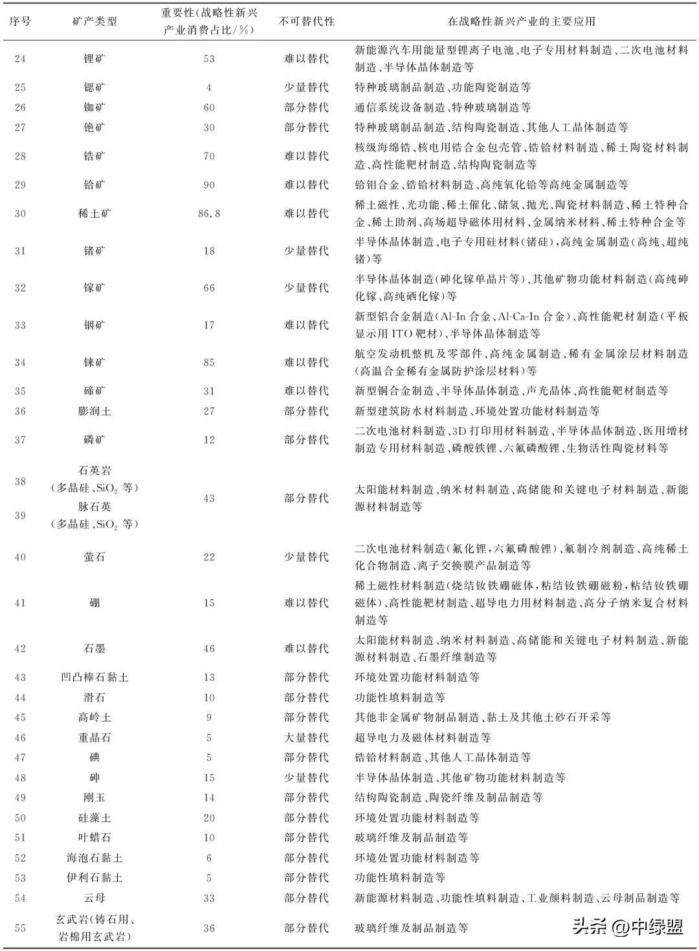
4
结 论
矿产资源是保障战略性新兴产业发展的重要基石。根据上述研究分析，得出如下结论。
1) 战略性新兴产业快速发展，必然带动相关重要矿产资源需求的大幅增长，其中新一代信息技术、高端装备制造、新材料、生物、新能源汽车、新能源、节能环保是重点应用产业，预测“十四五”战略性新兴产业矿产需求仍将保持高速增长。
2) 确定了战略性新兴产业矿产厘定方法，进而对不同战略性新兴产业矿产的种类和数量进行厘定，并进行了重要性和不可替代性分析。其中，新材料产业是涉及矿种数最多的产业。
3) 研究厘定我国战略性新兴产业矿产共55种，涵盖了能源矿产、黑色矿产、有色矿产、贵金属矿产、“三稀”矿产(稀有金属、稀土金属、稀散元素)和非金属矿产，其中，能源矿产2种、黑色金属矿产4种、有色金属矿产11种、贵金属矿产3种、“三稀”矿产15种、非金属矿产20种。

